EVS / AED / AVS / AP / ASco
Informez-vous sur vos droits !

Organisez-vous collectivement pour améliorer vos conditions de travail !

Participez à la réunion d’information syndicale de
(sur temps de travail et sans perte de salaire)

Le 3 juin 2013 de 13h30 à 16h30 à PARIS
30 bis rue des boulets, Paris 11éme - Métro Nation ou rue des Boulets (code 248A)
Nous ferons le point sur les problèmes rencontrés par les personnels précaires de l’Éducation Nationale. Nous discuterons des revendications à défendre :
- temps de travail
- renouvellement des contrats
- modification des missions en cours de contrat
- droit à la formation
- annualisation, modulation du temps de travail
- action collective du mercredi 5 juin 2013
- accompagnement des EVS qui souhaitent saisir le conseil de prud'hommes
- et bien entendu, tous les problèmes que vous pourrez soulever

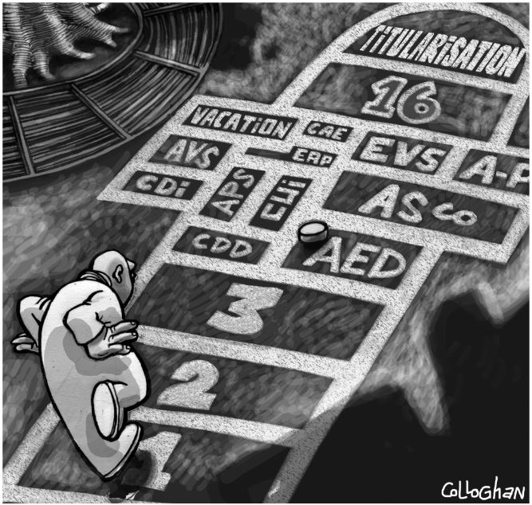

➔ Nous rappelons que cette réunion est organisée par un syndicat de salariés de l’Éducation Nationale, pas par l’administration.
➔ Les militants syndicaux enseignants qui animeront cette réunion s’efforcent, depuis des années, d’organiser la résistance à la généralisation de la précarité dans l’éducation.
➔ Leur objectif, en organisant cette réunion est d’aider les salariés à faire valoir leurs droits et à s’organiser collectivement pour défendre leurs intérêts et améliorer leurs conditions de travail.

Cette réunion d’information syndicale est de droit. La réunion a lieu sur votre temps de travail, votre absence est donc payée. Il suffit d’avertir votre directrice ou directeur d’école ou votre collège employeur au moins 7 jours à l’avance si vous travaillez dans une école, votre chef d’établissement autrement. Il ne peut pas vous refuser d’y aller. L’absence de réponse vaut accord.

Ci-après, un modèle de lettre à transmettre à votre chef d’établissement ou d’établissement-employeur (le nom du principal et l’adresse de l’établissement sont inscrits sur votre convention). Si vous travaillez dans une école, donnez une copie de ce courrier à votre directrice ou directeur. Transmettez un double au syndicat SUD éducation 92 (Tel/fax 01 43 70 56 87 ou par mail sudeducation92@gmail.com).

..................................., le .......... mai 2013
Nom, prénom lieu d'affectation

coordonnées de l’établissement-employeur

Objet : réunion d'information syndicale

Madame, Monsieur le Chef d'établissement,

J'ai l'honneur de vous informer que je participerai à la réunion d'information syndicale ouverte aux ………………………… (nom du contrat) du département, organisée par le syndicat SUD éducation 92 le lundi 3 juin de 13h30 à 16h30 à Paris.

Ceci conformément à l'article 5 du décret du 28 mai 1982 relatif à l'exercice du droit syndical qui prévoit notamment le versement intégral du salaire.
Vous souhaitant bonne réception de ce courrier, je vous prie d’agréer, Madame, Monsieur le Chef d'établissement, l'expression de mes salutations.

Signature

